103 學年度第 1 學期 班級讀書會記錄單
班級：綜121 圖書股長：劉柏辰 (請簽名)
運用課程：班會 參加人數：共 44 人
活動地點：教室
活動時間： 10 月 31 日(自 14:50 時至15:40時)
讀書會指導老師或領導人：何淳淳
(請簽名)
- 研究主題或導讀的書籍
*書名(主題)：老人與海 *出版社：敦煌書局股份有限公司
*作者：海明威（Ernest Heminway） *譯者：羅珞珈
*其他參考資料或圖書：無
*討論內容：
在看完老人與海一書後，讓我最敬佩的是他的精神，雖然人已衰老，身體也不像以前那樣健康有力，八十多次的失敗，仍沒有打垮他。決心，信心，毅力，智慧，勇氣，再戰，在與馬林魚的決鬥中，即使只有他一人，即使精疲力竭只剩一支魚叉，也不放棄希望。
在這場爭鬥中，老人之於馬林魚，就像諸葛亮之於周瑜一樣，老人同樣的為這條馬林魚感到相知、同情，就像競賽一樣，彼此盡全力的擊敗對方。最後老人終於擊敗了她，縱使回到港後只剩下殘缺不全的肉塊與骨頭，但是奮鬥的過程已刻骨銘心，不影響他的信心與決心，或許明日一早，嶄新的一天，老人已準備出航，不管運氣與否，他已準備好迎接種種的討戰。
- 執行方式
□ 討論會 □ 參觀 □ 看影片或媒體 □ 其他：

- 成效評估 (由讀書會指導老師填寫)
- 我最敬佩的是書中主角的精神，雖然人已衰老，身體也沒那樣健康有力，八十多次的
失敗，沒有打垮他。是現在讀書學生的學習榜樣
- 決心，信心，毅力，智慧，勇氣，再戰，在與馬林魚的決鬥中，即使只有他一人，即
使精疲力竭只剩一支魚叉，也不放棄希望。激勵學生的鬥志，縱然受到挫折也要奮鬥到成功為止。
- 各位同學：我們都有資格做“很大的夢”但每人都要築夢踏實，去努力實現你的夢想。
你的人生“一定可以”。

(資料填寫後，請寄至 kfshlib@kfsh.hc.edu.tw信箱)

103 學年度第 1 學期 班級讀書會 活動照片

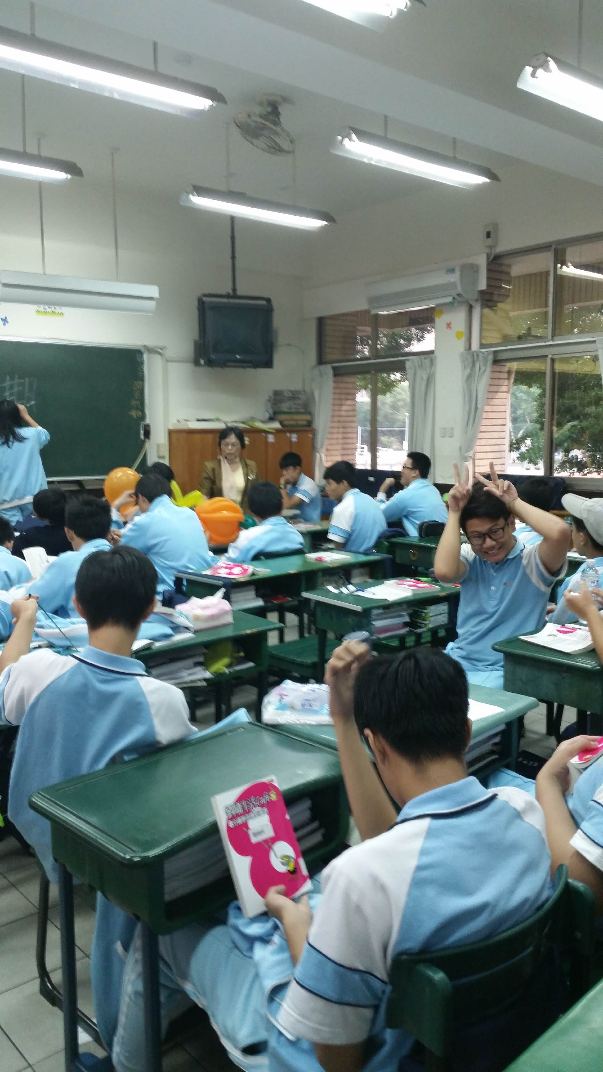 | 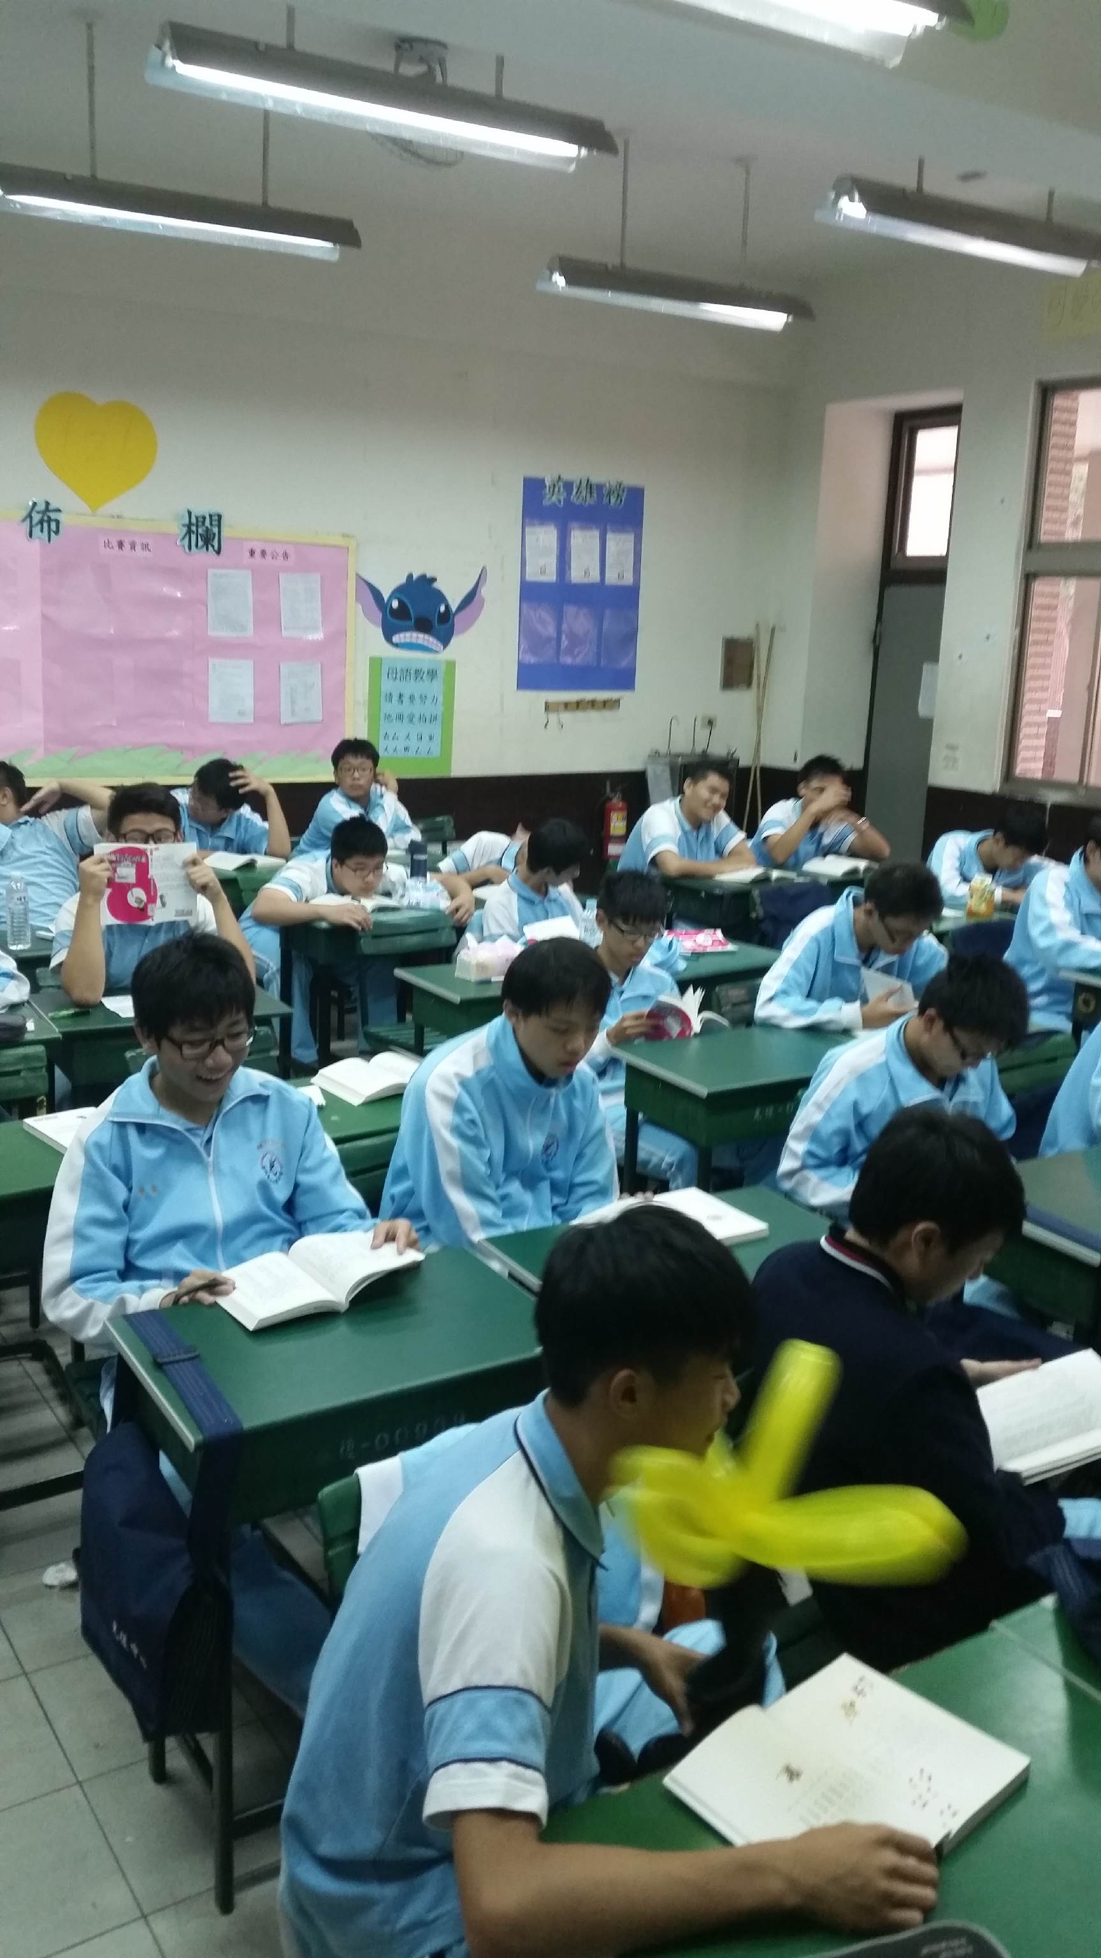
活動照片說明 | 活動照片說明
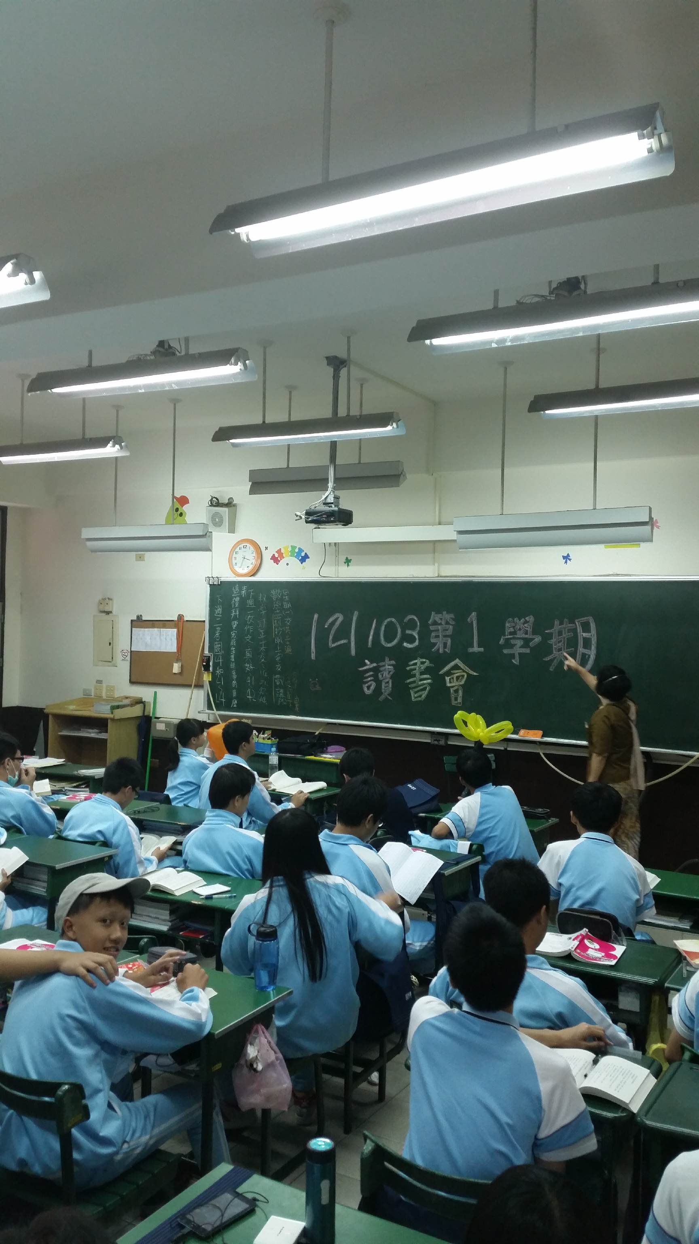 | 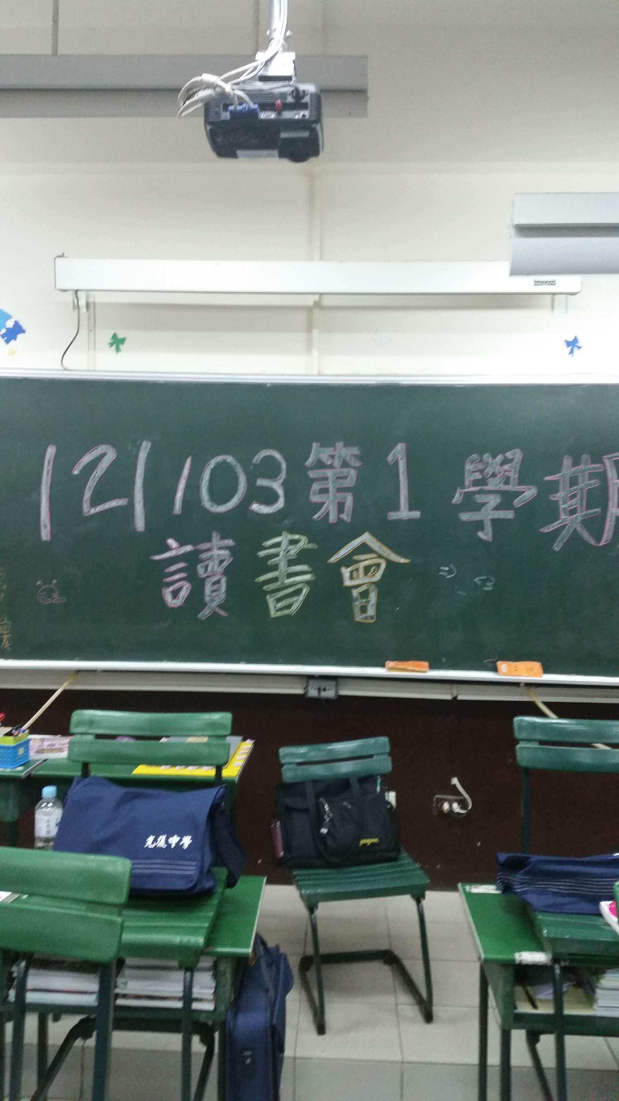
活動照片說明 | 活動照片說明

